УПРАВЛЕНИЕ ФЕДЕРАЛЬНОЙ СЛУЖБЫ ГОСУДАРСТВЕННОЙ РЕГИСТРАЦИИ,
КАДАСТРА И КАРТОГРАФИИ (РОСРЕЕСТР) ПО ЧЕЛЯБИНСКОЙ ОБЛАСТИ

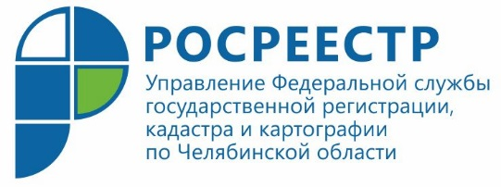

Управление Росреестра представило муниципалитетам два важных доклада

1 ноября 2019 года Управление Федеральной службы государственной регистрации, кадастра и картографии по Челябинской области приняло участие в совещании с органами местного самоуправления региона.
Управление Росреестра по Челябинской области приняло участие в работе очередного совещания с представителями органов местного самоуправления (ОМС) Южного Урала, которое состоялось в Кадастровой палате под председательством директора палаты Альфии Янбердиной.
На совещании от Управления Росреестра выступила начальник отдела организации и контроля Ольга Мосина. Один из её докладов касался предоставления органами местного самоуправления заявлений и документов для проведения государственной регистрации прав на объекты недвижимости в электронном виде. Она напомнила о распоряжении Правительства Российской Федерации (О целевых моделях упрощения процедур ведения бизнеса и повышения инвестиционной привлекательности субъектов РФ), которым было утверждено, что по состоянию на конец 2019 года целевое значение показателя о доле заявлений о государственной регистрации, поступивших в Росреестр от ОМСов в электронном виде, должно составлять 80% от общего количества заявлений.
Особое внимание также было обращено на необходимость исполнения требования действующего законодательства о предоставлении ОМСами документов для проведения государственной регистрации прав и кадастрового учета от имени заявителей, которое прописано в Федеральном законе о государственной регистрации. Надлежащее исполнение этой обязанности имеет большое значение для граждан и юридических лиц, являющихся одной из сторон сделок с недвижимостью, заключаемых с местной властью.
Далее Ольга Мосина осветила вопросы, связанные с применением положений Федерального закона от 03.08.2018 № 340-ФЗ «О внесении изменений в Градостроительный кодекс Российской Федерации и отдельные законодательные акты Российской Федерации». В частности, законом установлена замена разрешительных процедур на уведомительные при строительстве (реконструкции) жилых и садовых домов, построенных на земельных участках, предоставленных в целях ИЖС, ведения личного подсобного хозяйства в границах населенного пункта, а также к строительству жилых и садовых домов на садовых земельных участках.
Аргаяшский отдел Управления Росреестра
по Челябинской области
E-m: pressafrs74@chel.surnet.ru
https://vk.com/rosreestr_chel

